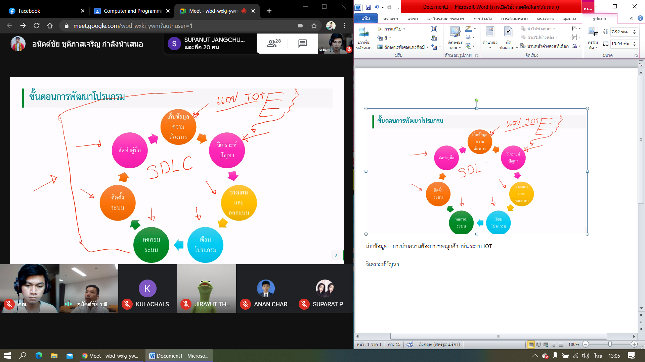

**เก็บข้อมูล** = การเก็บความต้องการของลูกค้า หรือ ตัวเอง เช่น การสัมภาษณ์ ทำเป็นแบบสอบถามก็ได้ หรือ ประชุมเพื่อหาข้อสรุป ระยะเวลาเก็บข้อมูลต้องเก็บข้อมูลแบบละเอียด ระยะเวลาส่วนมากจะอยู่ในส่วนเก็บข้อมูล

**วิเคราะห์ปัญหา** = วิเคราะห์หาประเด็น ที่ลูกค้าต้องการจริงๆ ลูกค้าอาจจะบอกรายละเอียดไม่ดี ต้องวิเคราะห์ **Input -> Process -> Output**

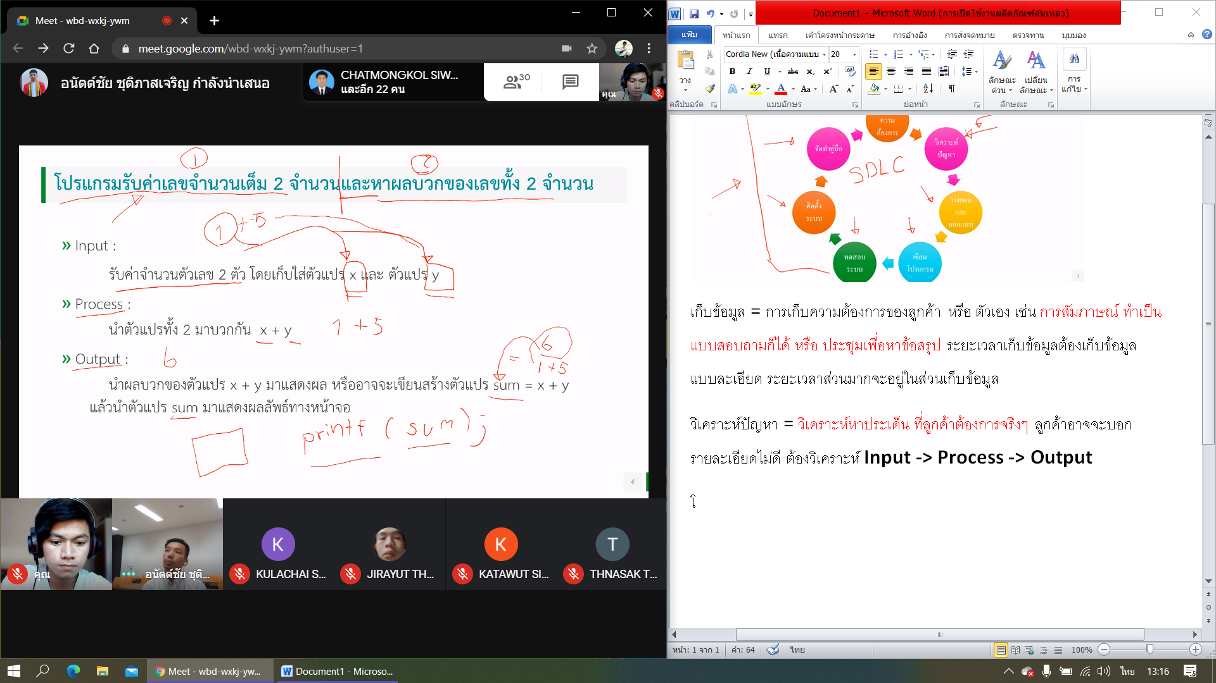

**วางแผนและออกแบบ** = ( Pseudocode ) การเขียนกระบวนการเป็นขั้นตอน

( Flowchart ) โฟลวชาร์ต

Compute = คำนวณ

#include <stdio.h>

Void main(){

Int x,y,sum;

Printf(“Value of x is : ”);

scanf(“%d ”,%x);

Printf(“Value of y is : ”);

scanf(“%d ”,%y);

sum = x+y;

pritf(“Output is %d \n”,sum);

}

ก่อนจะส่งงาน ระบบ ต้องเช็ค โดยการ Testing

gcc -> exe แล้วรันผ่าน cmd

**จัดทำคู่มือ** = ทำเอกสารอธิบายวิธีการใช้งานระบบที่ได้พัฒนาขึ้น ให้มีความเข้าใจมากยิ้งขึ้น

การบ้าน ส่งเป็น PDF

Ex. Start

Read status

If status = on

Output light

Else status = off

Output dark

End

Word -> PDF ส่ง

GIT คือ โปรแกรม

GITHUB คือ ที่เก็บ source code